Д.м.н., профессор Жангабылов Абай Кенжебаевич

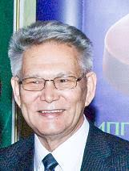

Краткая биография

Жангабылов Абай Кенжебаевич – заведующий кафедрой «Внутренних болезней» Казахстанско-Российского Медицинского Университета (КРМУ), доктор медицинских наук, профессор. Президент Евразийской Ассоциации Гастроэнтерологов Республики Казахстан. После окончания Актюбинского Гос. Мед. института в течение с 1963-1966 г. работал зав. участковой больницей, затем главным врачом Сырдарьинской районной больницы Кзыл-ординской области. С 1966 по 1969 год обучался в аспирантуре (г. Киев, Украинский институт Клинической медицины им. Н.Д. Стражеско, рук. проф. Д.Н. Яновский), защитил кандидатскую диссертацию (по гематологии), в 1985 году защитил докторскую (по гастроэнтерологии).

После аспирантуры работал ассистентом, доцентом, затем заведующим кафедрой внутренних болезней Алматинского Государственного медицинского института (ныне КазНМУ им. С.Д. Асфендиярова) и председателем специализированного Совета по защите докторской диссертации. С 1991 года заведующий кафедрой внутренних болезней КРМУ. Он является автором более 200 научных работ, в том числе 3 монографии, соавтор 4 русско-казахских медицинских словарей и 3-х медицинских руководств.

Научная деятельность

Проф. Жангабыловым А.К. подготовлены 3 доктора и 15 кандидатов медицинских наук. Его научные работы, в основном посвящены патологии гастроэнтерологии. В этой области он тесно сотрудничает с учеными из США, Германии, Италии, России и др. Ежегодно участвует в работах разных международных гастроэнтерологических симпозиумов, конгрессов, конференции (Азиатско-Тихоокеанский регион, США, Европы) и регулярно проводит Международные конгрессы в г. Алматы.

Проф. Жангабылов А.К. в 2004 г. выиграл грант по линии МНТЦ (Международный научно-технический центр, Москва). Проект МНТЦ «К-573». Проект был выполнен в течение трех лет с 1 марта 2004 г. по 28 февраля 2007 г., с участием зарубежного коллаборатора проф. dr. Graham D., США, Техас, Мед. центр. Целью Проекта являлось изучение распространенности, диагностики и лечения болезней органов пищеварения, ассоциированных с Helicobacter pylori (Н.р), в Центральной Азии (Казахстан).

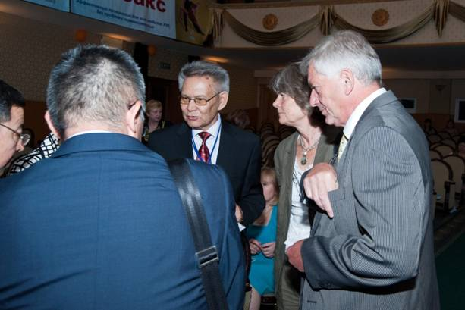

Полученные результаты опубликованы в Медицинских журналах USA и Европы.Был получен патент Министерства Юстиции Республики Казахстан - № 66312 «Способ лечения заболеваний желудка и двенадцатиперстной кишки, ассоциированных Helicobacter pylori», по результатам научно- исследовательской работы.

Следующий проект проф. Жангабылова А.К. «Пробиотики как альтернатива антибиотикам. Исследование эубиотических (антибактериальных), иммуностимулирующих свойств кисломолочных продуктов, обогащенных пробиотиками, в Республике Казахстан» (регистрационный № К-1798), также был одобрен советом директоров МНТЦ на 51-ой финансовой сессии 14 июля 2010 г., однако без финансирования на тот момент (This project K- 1798 was approved by managing Councils of ISTC at the 51st Financial Session on July 14th2012. The project however was approved without funding and therefore we are looking for the interested ISTC partners to fund the project as advised by Managin g Councils of ISTC).
Зарубежный коллаборатор по этому проекту проф. Maria Pina Dore, Universita di Sassari (Сардиния, Италия).
Работа по привлечению и спонсированию этого проекта, заинтересованных лиц, учреждений, в том числе из партнеров МНТЦ, для выполнения этой актуальной проблемы продолжается.
Проф. Жангабылов также участвовал в конкурсе на грантовые финансирование научных исследовании МОН Казахстана, а также в ряде международных фондов в последние годы.

В настоящее время Жангабылов А.К. участвует в разработке НИ проблемы “Клинические (диетические, лечебные, профилактические) параметры применения цельного и сублимированного кобыльего молока, кумыса при хронических заболеваниях органов пищеварения”.

Новые монографии проф. Жангабылова А.К.
В 2015 году проф. Жангабыловым А.К. в числе других публикаций выпущены монографии и уже имеются в продаже:

❖ “САУМАЛ, КУМЫС – ИСЦЕЛЯЮЩИЕ СВОЙСТВА”, Алматы, Дайк-Пресс – стоимость 1000 (одна тысяча) тенге.

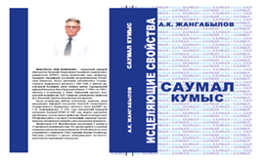
В книге представлены данные по химическому составу, физическим свойствам кобыльего молока (саумал), кумыса, сублимированного саумала, сублимированного кумыса. Их лечебно-диетические потенциалы, параметры, обоснованы на результатах ранее проведенных экспериментальных исследований. История кумысопитья, способы его приготовления изложены в кратких экскурсах в прошлое. Результаты кумысолечения при некоторых заболеваниях желудочно-кишечного тракта, влияние кумыса на общий обмен веществ в целом, его положительное действие при синдроме избыточного бактериального роста в кишечнике, завершает это повествование.
Книга полезна для медицинских работников, всем ценителям этого древнего, целебного напитка и просто любителям кумысопитья любого возраста и убеждения.
❖ “ПРАКТИЧЕСКАЯ ДИЕТОЛОГИЯ. Характеристика лечебных столов, картотека диетических блюд. Основные варианты стандартных диет.
Примерное семидневное меню.”, Алматы, Дайк-Пресс, год издания 2015 г., уч. изд.л.-35,9 или 575 стр. – цена 3000 (три тысячи) тенге.

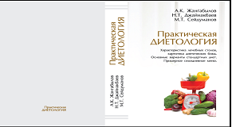

Первое издание этой книги под названием «Рецептура блюд диетического питания» вышло в свет 1988 году. Сравнительно большой ее тираж (60 000) разошлась быстро и сразу же стала настольной книгой практикующих врачей, врачей диетологов, диетсестер, работников пищеблока и других специалистов ЛПУ, санаторно-курортных учреждений в течение последних трех десятилетий. Довольно скоро она также стала библиографическим раритетом, но по прежнему активно востребованным. Другие подобные работы в Республике не издавались. Поэтому переиздание этой книги напрашивалось давно.
Практическая диетология – это второе переиздание упомянутой книги переработанное, дополненное, которая содержит более 600 карточек – раскладок диетических блюд. Химический состав, энергетическая ценность пищевых ингредиентов пересчитаны заново, согласно сведениям новых таблиц химического состава продуктов. Каждая карточка-раскладка представлена в 3-5 вариантах, что позволяет обеспечить разнообразие питания за счет ассортимента блюд, исходя из семидневной нормы продуктов по определенной диете и соответственно разным ассигнованиям на питание.
Книга адресована широкому кругу практических врачей: терапевтам, врачам общей практики, диетологам, клиническим диетологам, диетсестрам, работникам пищеблоков ЛПУ и санаторно-курортных учреждений и диетстоловых общественного питания.
На сайте Вы также можете познакомиться моими актуальными публикациями, статьями, лекциями, методическими пособиями для врачей, студентов, обзорами которые будут периодически обновляться.
Личный прием профессора осуществляется по записи (при себе иметь результаты обследования, анализы, выписку из истории болезни и из амбулаторной карты) по следующим специальностям:
➢ Гастроэнтерология
➢ Гепатология
➢ Диетология

Контактная информация.
Адрес: г. Алматы, ул. Казыбек би, 96, Городская больница скорой неотложной помощи (ГБСНП), 4-й этаж, каб. № 11, Сайт: http://zhangabylov.kz Жангабылов Абай, e-mail: czhanak@mail.ru, +7 701 714 4933.

